“Worauf bauen wir?”
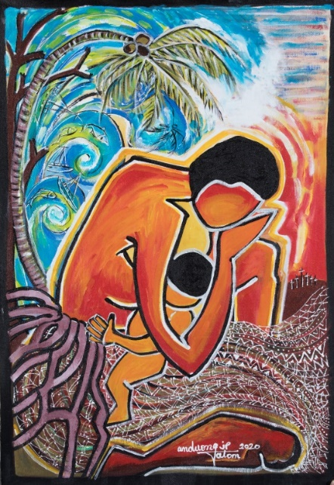
Frauen aus Vanuatu – einem Inselstaat im Südpazifik – haben unter diesem Motto den Ökumenischen Gottesdienst für den Weltgebetstag 2021 vorbereitet.
Er wird am Freitag, 5. März, rund um den Erdball in 170 Ländern gefeiert werden, in diesem Jahr anders als gewohnt.
Die zentrale Bibelstelle ist aus dem Matthäus-Evangelium, Kapitel 7,24-27:
Nur ein Haus auf festem Grund wird den Stürmen widerstehen können. So wollen uns die Frauen aus Vanuatu ermutigen das Leben auf den Worten Jesu aufzu-bauen, die der felsenfeste Grund für alles menschliche Handeln sein sollen.
Der Weltgebetstag der Frauen setzt Zeichen der Hoffnung, fördert Frieden und Verständigung und stellt sich gegen Ungerechtigkeit und Gewalt. Im Rahmen unserer Projektförderung spielt nachhaltige Entwicklung eine zentrale Rolle. Durch die weltweite Förderung von Projekten für Frauen und Mädchen setzen wir ein sichtbares Zeichen der Solidarität und des Teilens.
Bitte unterstützen Sie uns dabei!

Auf unserer Homepage www.weltgebetstag.at
finden Sie Anregungen zur Gestaltung und Durchführung des heurigen Weltgebetstags und Informationen zu den Projekten. Dort kann auch online gespendet werden.
Spenden an den Ökumenischen Weltgebetstag der Frauen in Österreich sind steuerlich absetzbar.
IBAN: AT 73 2011 1822 5964 1200

